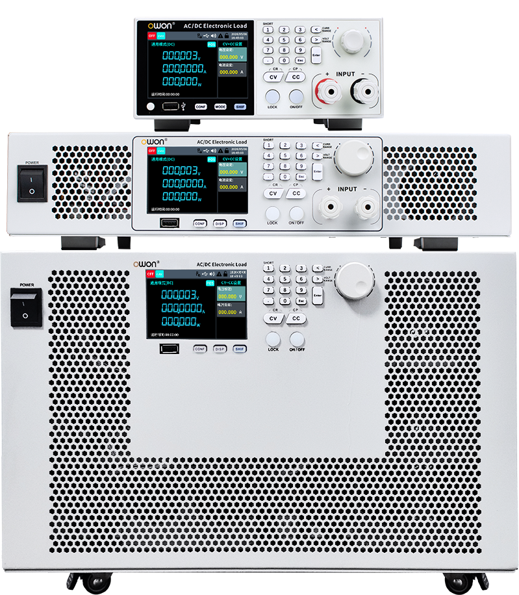



● 交直流双模式电子负载: DC 模式下支持 CC、CV、CR、CP 以及 CV+CC、CR+CC、CP+CC 组合模式；AC 模式下支持 CC、CR、CP，适合电源、快充、ATE、老化和生产线测试等场景。
● 高功率交/直流带载能力: 提供 500W/1000W/3000W 多档功率机型，最高覆盖 DC 600V / 240A / 3000W，AC 420V / 150A / 3000VA，满足不同功率等级测试需求。
● 丰富的测试功能: 支持动态模式、短路模拟、Von 带载电压设置、远端补偿等功能。带T机型支持电池放电测试、OCP 过流保护测试、OPP 过功率保护测试，带V机型支持纹波测试功能。
● 动态负载响应测试：DC 动态模式可设置 T1/T2 两组负载参数，支持连续和单次脉冲运行，用于验证电源瞬态响应能力。
● 多机并联扩展：OEL8613 / OEL8613C 支持最多10台并联，最大电流可达 400A；通过 RS485 实现主从并机通讯，适合更大电流测试场景。
● 完善的保护机制：具备 OVP 过压、OCP 过流、OPP 过功率、OTP 过温、输入反接、市电异常、交流输入频率异常、并机故障等保护与告警机制，提升测试安全性。
● 配备 3.9 英寸TFT 彩色显示屏，内置 RS232 与 USB Device 接口，支持 SCPI 协议及上位机控制，适合自动化测试平台和产线测试系统。

特点
可编程交直流电子负载

OEL86系列

性能参数
仪器必须在规定的温度下连续运行30分钟以上才能保证以下参数
型号 |  | OEL8613 |  |  | OEL8613C |  | OEL8614 |  | OEL8614C |  | OEL8634 |  | OEL8634C
额定输出(0℃-40℃) | 电压 | 2.5-100 Vrms /  150 Vpk |  |  | 2.5-420 Vrms /  600 Vpk |  | 2.5-100 Vrms /  150 Vpk |  | 2.5-420 Vrms /  600 Vpk |  | 2.5-100 Vrms /  150 Vpk |  | 2.5-420 Vrms /  600 Vpk
额定输出(0℃-40℃) | 电流 | 25 Arms / 40 Apk |  |  |  |  | 50 Arms / 80 Apk |  |  |  | 150 Arms / 240 Apk
额定输入功率 |  | 500 W |  |  |  |  | 1000W |  |  |  | 3000W
额定输入频率 |  | 40-70 HzAC/ DC
最低工作电压 |  | 3.5V@40Apk |  |  | 3.5V@40Apk |  | 3.5V@80Apk |  | 3.5V@80Apk |  | 3.5V@240Apk |  | 3.5 V@240Apk
CV 模式（DC） | 范围 | 2.5-150V |  |  | 2.5-600V |  | 2.5-150V |  | 2.5-600V |  | 2.5-150V |  | 2.5-600V
CV 模式（DC） | 设置和回读分辨率 | 10 mV
CV 模式（DC） | 设置和回读精度 | 0.05% + 0.05% FS（DC）；0.1% + 0.1% FS（AC）
CC 模式 | 范围 | 0-2.5 Arms / 4 Apk | 0-25 Arms / 40 Apk | 0-2.5 Arms / 4 Apk |  | 0-25 Arms / 40 Apk | 0-5 Arms / 8 Apk | 0-50 Arms / 80 Apk | 0-5 Arms / 8 Apk | 0-50 Arms / 80 Apk | 0-15 Arms / 240 Apk | 0-150 Arms / 240 Apk | 0-15 Arms / 240 Apk | 0-150 Arms / 240 Apk
CC 模式 | 设置分辨率 | 1mA | 10mA | 1mA |  | 10mA | 1mA | 10mA | 1mA | 10mA | 1mA | 10mA | 1mA | 10mA
CC 模式 | 回读分辨率 | 0.1mA | 1mA | 0.1mA |  | 1mA | 0.1mA | 1mA | 0.1mA | 1mA | 1mA | 10mA | 1mA | 10mA
CC 模式 | 设置和回读精度 | 0.03%+0.03%FS (DC) 、0.1%+0.1%FS (AC)
CR 模式 | 范围 | 0.05Ω - 7.5kΩ
CR 模式 | 设置精度 | 0.1%+0.01%FS(DC)、0.1%+0.02%FS(AC)
CP 模式范围 | 范围 | 0-500 W |  |  |  |  | 0-1 kW |  |  |  | 0-3 kW
CP 模式范围 | 设置和回读分辨率 | 10 mW
CP 模式范围 | 设置和回读精度 | 0.1% + 0.1% FS（DC）；0.2% + 0.2% FS（AC）
动态模式（DC） | T1 / T2 | 0.1 ms - 50 s |  |  |  |  | 1 ms - 50 s |  |  |  | 1 ms - 50 s
动态模式（DC） | 上升/下降  斜率 | 0.01A/ms - 2000A/ms |  |  |  |  | 0.01A/ms - 500A/ms
动态模式（DC） | 最小上升时间 | 20 us |  |  |  |  | 300 us |  |  |  | 300 us
保护功能 |  | 过功率、过压、过流、过温保护、输入反接保护
短路模拟 |  | CC 模式、CV 模式、CR 模式
测试功能 |  | 带T机型支持电池放电测试、OCP 过流保护测试、OPP 过功率保护测试，带V机型支持纹波测试功能
通信接口 |  | RS232 、USB Device；支持 SCPI 协议及上位机控制
安全/EMC |  | 符合欧洲 EMC 指令 89/336/EEC，对应 Class A 测试与测量产品要求
耐压 |  | 500 Vdc，1 mA（输出对地）；1.5 kVac，5 mA（输入对地）
尺寸（宽*高*深） |  | 215 x 88 x 375 mm |  |  |  |  | 428 x 88 x 375 mm |  |  |  | 428 x 264 x 375 mm
重量 |  | 约 5 kg |  |  |  |  | 约 10 kg |  |  |  | 约 30 kg
以上参数如有变化不再另行通知，请以网站更新为准。

订货信息
标配配件
电源线
用户手册
保险丝
USB线
选配配件
L型固定支架
20A测试线
DB9转接板
RS232


福建利利普光电科技有限公司
福建漳州龙文区蓝田开发区鹤鸣路19号光电科技楼
Tel:+0596.213.0430 E-mail :info@owon.com.cn
www.owon.com.cn
利利普
仪器仪表

